Лабораторная работа №2

Построение статических моделей
Цель работы: Получить навыки компьютерного моделирования технических объектов, представленных в виде статических модели с выводом результатов моделирования в численном и графическом виде.

Теоретические сведения к работе

Изучить теоретические сведения по файлу «Статические модели»

Практическая часть

Задача 1. Компьютерная модель кривошипно-ползунного механизма

Постановка задачи моделирования

1) Разработать компьютерную модель манипулятора в виде кривошипно-ползунного механизма, которая имеет следующие выходные параметры:
- длины звеньев кривошипно-ползунного механизма по заданным исходным данным;
- проверить условие существования механизма.
- рассчитать функции координат характерных точек механизма в зависимости от угла поворота кривошипа. Построить графики этих функций.
- функция хода ползуна в зависимости от угла поворота кривошипа.
Результаты моделирования представить в численном и графическом виде.
2) Исследовать модель, для чего:
- вычислить значение угла поворота кривошипа, при котором функция хода ползуна пересекает пороговое значение (пороговое значение подобрать самостоятельно).
3) Дополнительно.
Построить графически вид механизма в нескольких положениях или разработать анимацию движения механизма.

Исходные данные
Исходными данными для работы являются:
φ₁, φ₂, φ₃ – начальные значения угла поворота кривошипа
S₁, S₂, S₃ – начальные значения перемещения ползуна
a₄ – длина звена механизма
β – угол между звеньями механизма

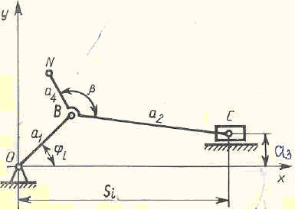
Рисунок 2.1 – Кинематическая схема кривошипно-ползунного механизма
Таблица 2.1 - Таблица исходных данных
N варианта | 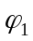  (град) | 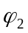  (град) | 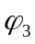  (град) | S₁  _{(м)} | S₂  _{(м)} | S₃  _{(м)} | a₄  _{(м)} | Β  (град)
1 | 45 | 22.5 | 67.5 | 1.2 | 1.4 | 0.95 | 0,1 | 100
2 | 50 | 40 | 30 | 0.57 | 0.63 | 0.68 | 0.05 | 110
3 | 43 | 82 | 103 | 1 | 0.8 | 0.67 | 0,09 | 120
4 | 40 | 50 | 60 | 0.9 | 0.82 | 0.73 | 0,08 | 115
5 | 22 | 45 | 90 | 2.15 | 2.1 | 1.95 | 0,1 | 125

Описание математической модели
Дан кривошипно-ползунный механизм, исходными данными для проектирования которого служит функциональная зависимость перемещения ползуна S от угла поворота кривошипа φ. Необходимо определить длины звеньев a₁, a₂ и значение параметра a₃. Значения a₄ и β заданы.
Таблица значений φ_{i} и S_{i} может содержать по три значения, т.е. задаются три положения механизма (i=1,2,3). В этом случае, если удовлетворяется условие существования механизма
a₁ < a₂ - a₃
то задача сводится к решению трех уравнений и имеет единственное решение.
При i=3 механизм описывается уравнением вида:
K₁ S_{i} cos φ_{i} + K₂ sin φ_{i} – K₃ = S_{i}²
Длины звеньев вычисляются по формулам:
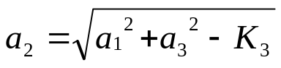
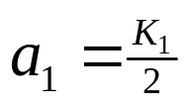

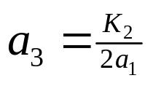
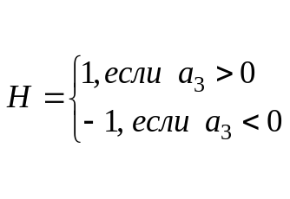
Координаты точек С, В, N определяются по следующим выражениям:
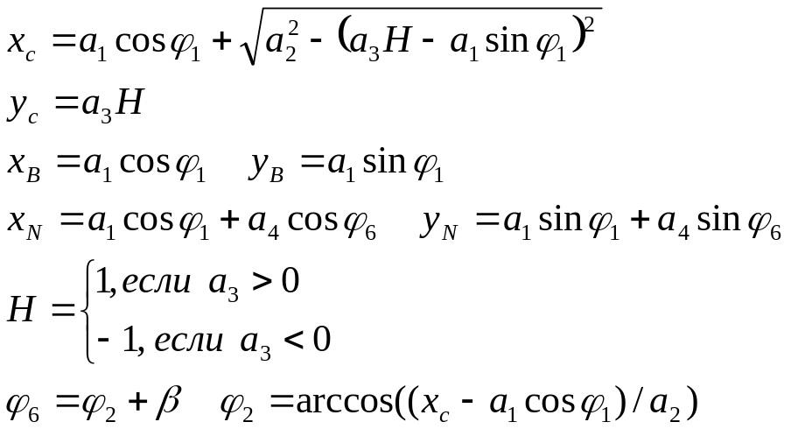
Ход ползуна определяется следующей формулой:

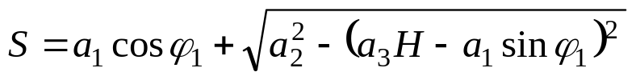-

Задача 2.Компьютерная модель шарнирного четырехзвенника

Постановка задачи моделирования
1. Рассчитать длины звеньев шарнирного кривошипно-коромыслового четырехзвенника.
2. Проверить, соответствуют ли вычисленные значения параметров a (длина кривошипа), b (длина шатуна) и c (длина коромысла) с заданными значениями α и β условиям существования механизма и ограничениям:
υ ≤ υд и a < d
3. Рассчитать значение функции погрешности ΔΨ(ϕ), построить графики зависимости Ψ(φ) и Ψ(φ)+ΔΨ(ϕ), сделать выводы по полученным результатам.
4. Вычислить максимальное значение функции погрешности и значение угла ϕ, при котором погрешность максимальна. Дать графическую интерпретацию результатов.

Исходными данными для задачи являются:
- звено AD (стойка) имеет длину d=1;
- углы α и β, определяющие взаимное расположение звеньев AB и CD относительно стойки, заданы в таблице 1;
- вид функции закона движения коромысла, заданный графически;
- допустимое значение угла давления шатуна на коромысло υд;
- пределы изменения угла ϕ ( 0 ≤ ϕ ≤ 2π).

Таблица 3.1 - Варианты исходных данных
Номер варианта | α, рад | k1, k2 | υд, рад | β
1 | 3 | 0.313, 0.13 | 1,3 | 140°
2 | 3,1 | 0.325, 0.12 | 1,5 | 100°
3 | 3,02 | 0.314, 0.212 | 1,2 | 109°
4 | 2,87 | 0.32, 0.128 | 1,1 | 110°
5 | 2,9 | 0.323, 0.131 | 1,2 | 135°

Описание математической модели
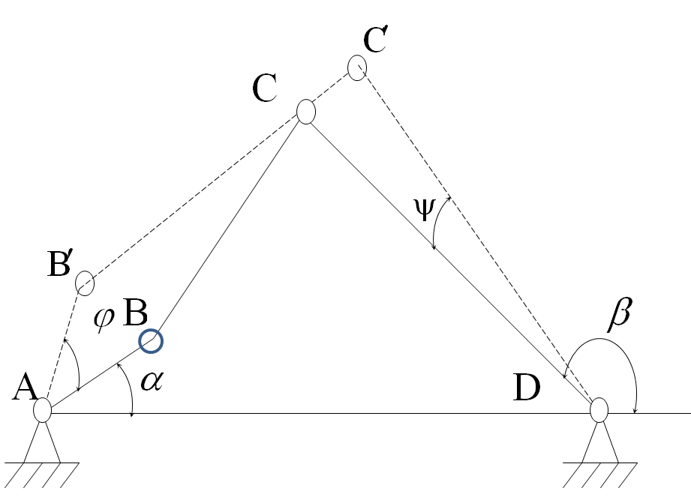

Рисунок 2 – Схема шарнирного четырехзвенника

В общем случае при синтезе плоского шарнирного четырехзвенника требуется подобрать пять параметров: относительные длины звеньев a, b, c (d=1) и начальные углы α и β таким образом, чтобы проектируемый механизм обеспечивал определенный закон преобразования движения Ψ=f(ϕ), 0≤ϕ≤ϕm, и максимальный угол давления шатуна на звено CD был меньше допустимого значения υд.
По методике расчета углы α и β задаются в качестве исходных данных, а параметры механизма вычисляются по формулам:

a = 1 / p₁ c = - 1 / p₀

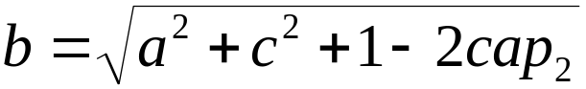 (1)

где параметры p_{j} (j=0,1,2) есть неизвестные в системе линейных уравнений вида:

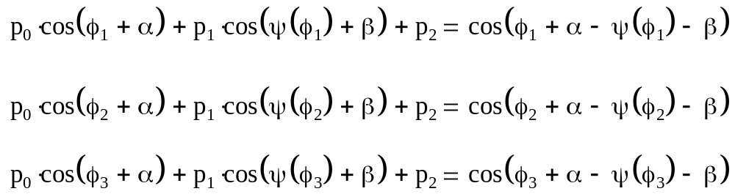 (2)

ψ(φ) вычисляется по заданной аналитической зависимости вида:

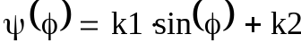

Углы ϕ₁, ϕ₂, ϕ₃ вычисляются по формулам:
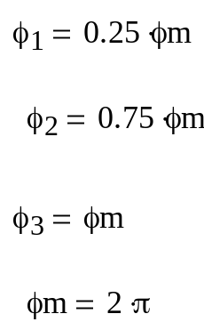

Угол давления определяется по формуле:
υ = arcsin [( b² + c² – l² ) / (2 ∙ b∙ c)] ,
где l² = a² + 1 – 2a ∙ cos(ϕ). (6)
Полученный угол давления при ϕ = 0 является максимальным и должен удовлетворять условиям
υ ≤ υд (7)
Для определения погрешности воспользуемся формулой:
ΔΨ = ΔQ / (2∙ b∙ c ∙ cos(υ)), где
ΔQ = - 2a∙ c ∙ [ p₀∙ f0(ϕ) + p₁∙ f1(ϕ) + p₂∙ f2(ϕ) – F(ϕ)] (8)
Здесь функции f0(ϕ) , f1(ϕ) , f2(ϕ) , F(ϕ) определяются по следующим формулам:
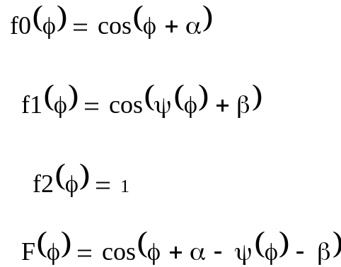

Структура отчета
- Цель работы
- Для каждой задачи:
- постановка задачи моделирования;
- описание математической модели;
- реализация задачи в Python;
- графическая интерпретация результатов моделирования;
- Выводы по работе

